【E】道具表

E-1
地圈桌(張)  轉碗架(副)  綜藝科科牌  櫃檯桌板 | 2  2  1  1 | 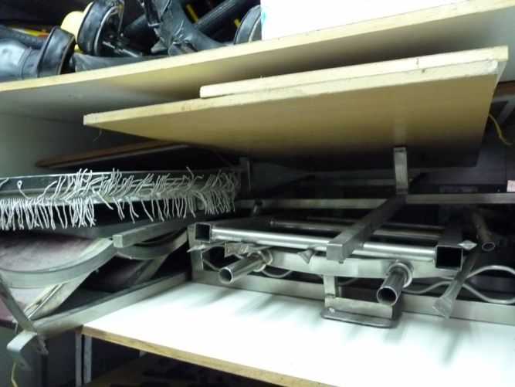
無座車輪  腳踏車車輪  坐墊  蹬桌板 |  | 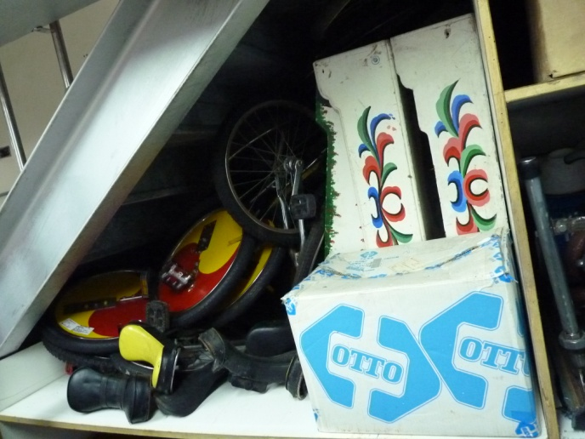
單車桌臺  蹬桌(張)  重鐵底座 | 1  3  1 | 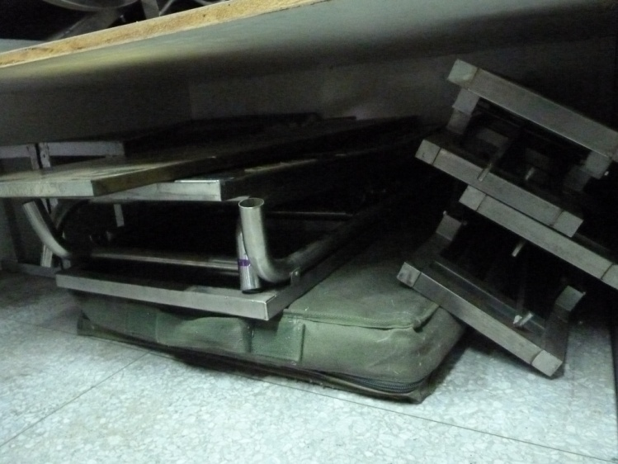

E-2
腳踏車外胎胎皮  雙爬杆底座 | 2 | 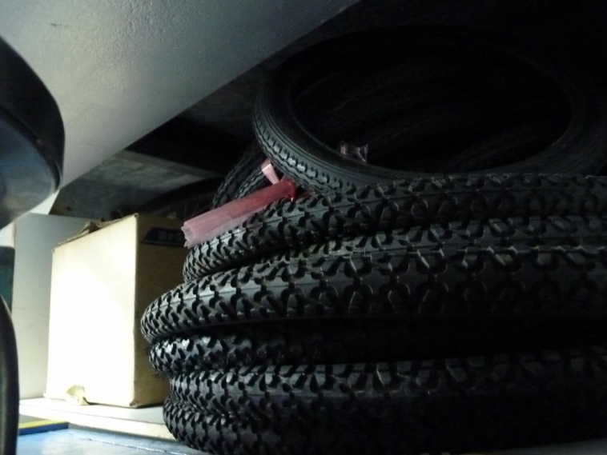
高空鋼絲  &滑輪 |  | 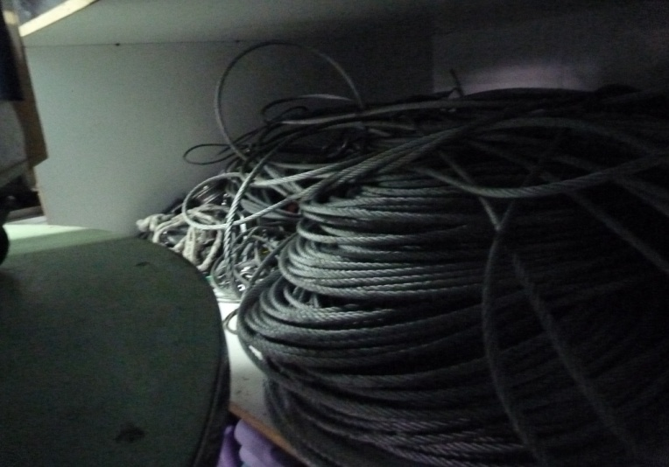
階梯踏板(組) | 5 | 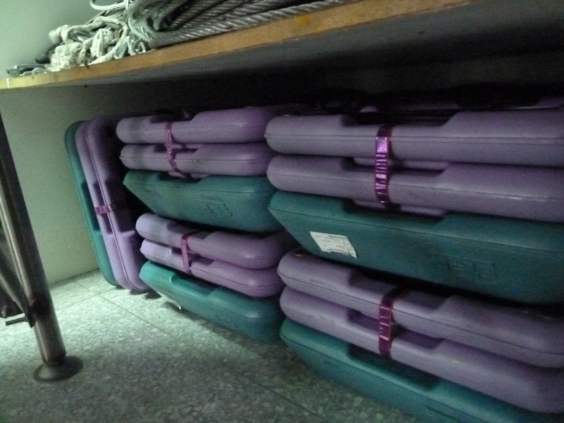
地圈桌(張)  敦煌頂碗(籃)  迷你腳踏車  鋼絲(包) | 2  2  2  1 | 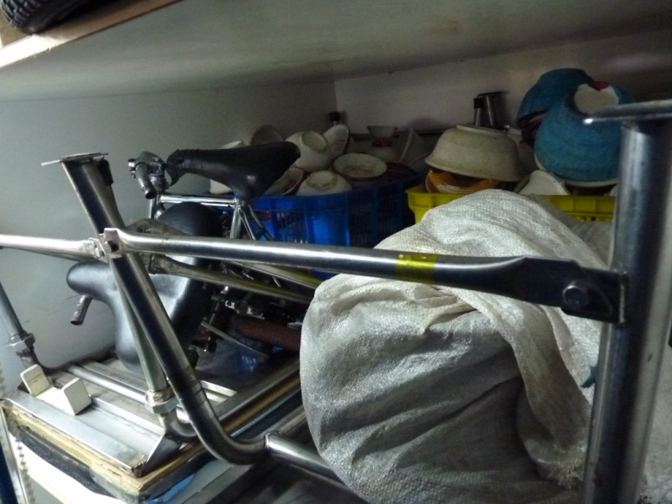

E-3
電腦螢幕(RT)  綠色充氣佈景 | 1  1 | 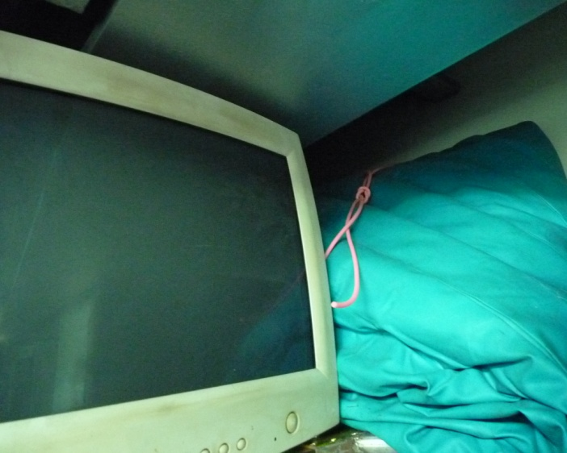
專業教學看板  壓克力佈景板  魔術籃 | 1  1  1 | 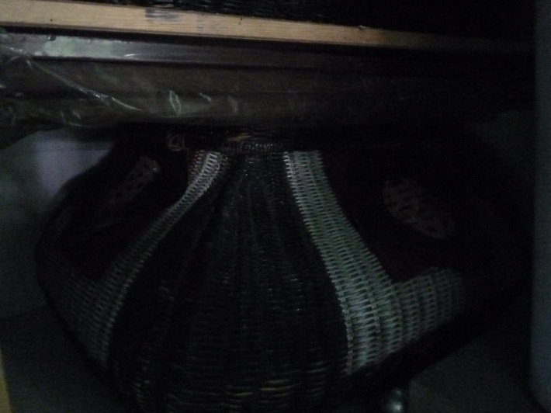
魔術籃  魔術劍 | 1  12 | 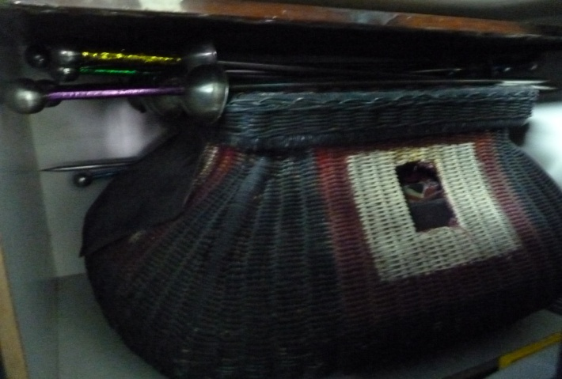
鋼絲(捲)  腳踏車內胎&  車輪圈蓋(箱) | 1  1 | 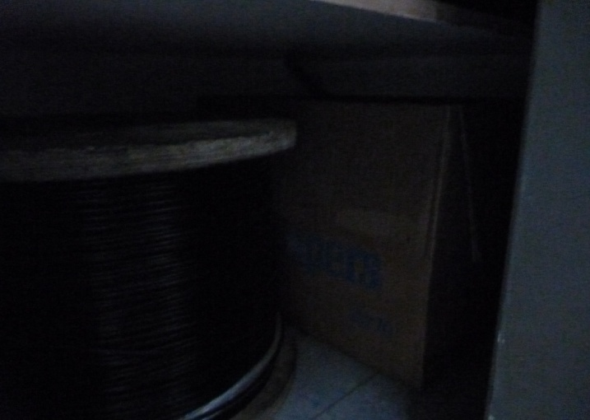

E-地板區
魔術保險箱 | 1 | 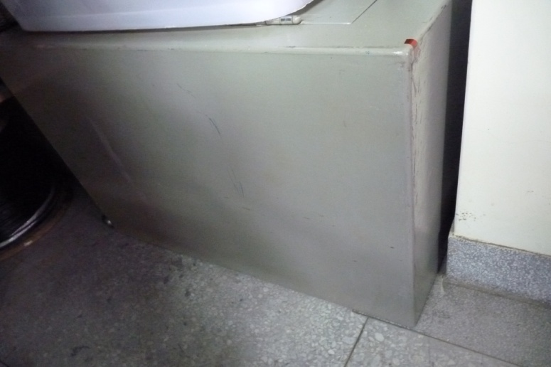
魔術綑人箱 | 1 | 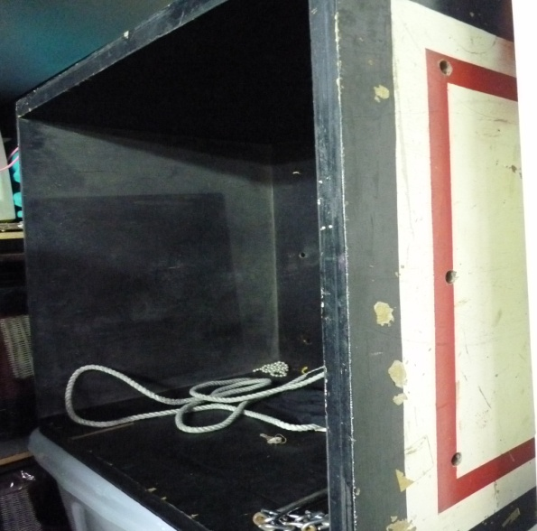
聽奧流星球 | 25 | 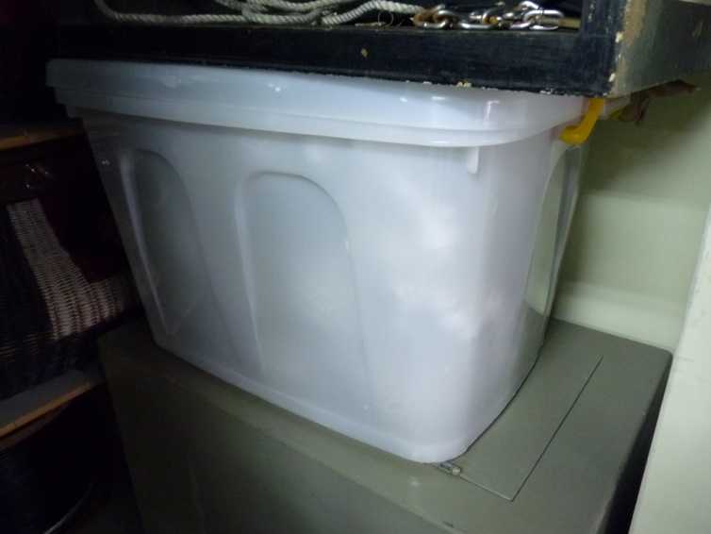
斷頭台(高)  斷頭台(矮) | 1  1 | 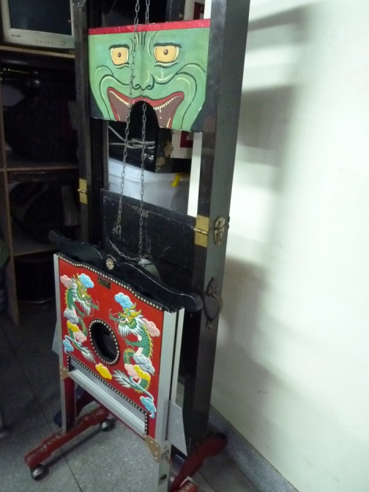
轉盤桌(綠) | 4 | 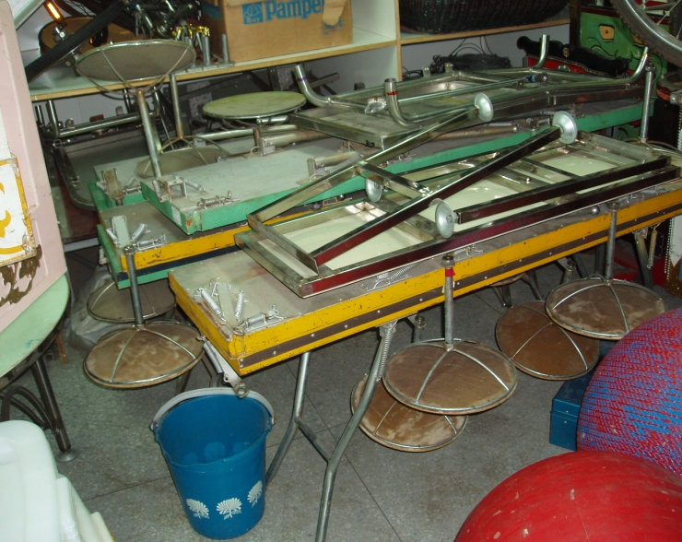
轉盤桌(黃) | 3 | 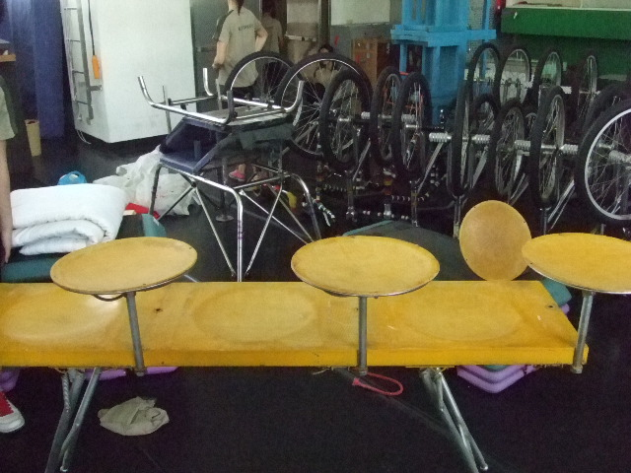
矮圓鐵桌 | 1 | 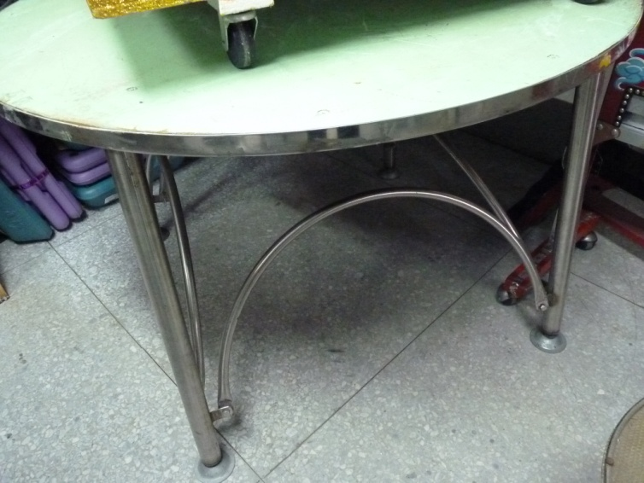
魔術換人箱 | 1 | 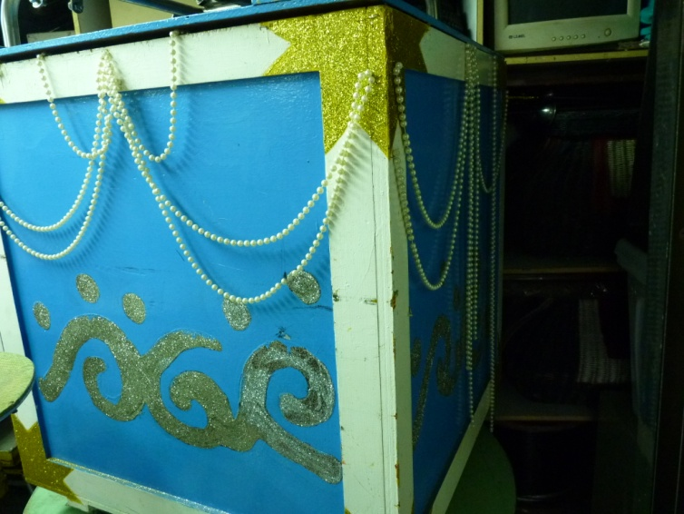
旋轉躺桌 | 1 | 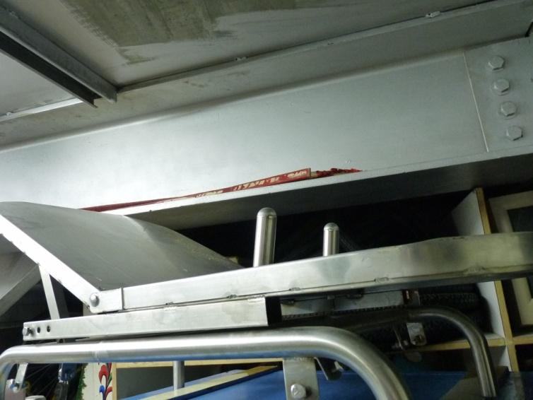
蹬桌 | 4 | 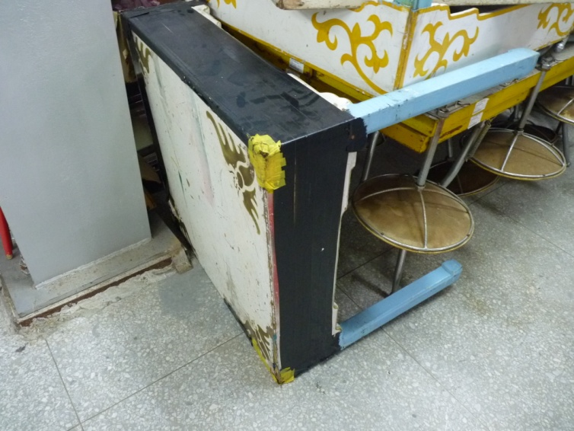
高車  中車  小輪中車  聽奧單車 | 8  13  12  8 | 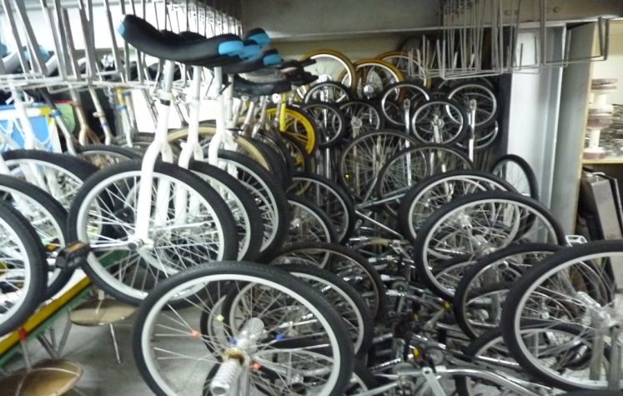
空中環 | 4 | 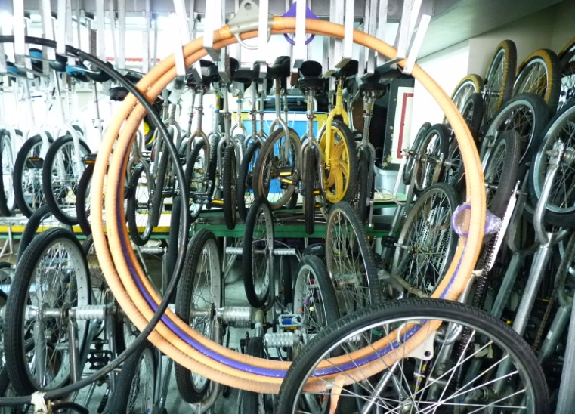
泰來鑼架 | 1 | 

